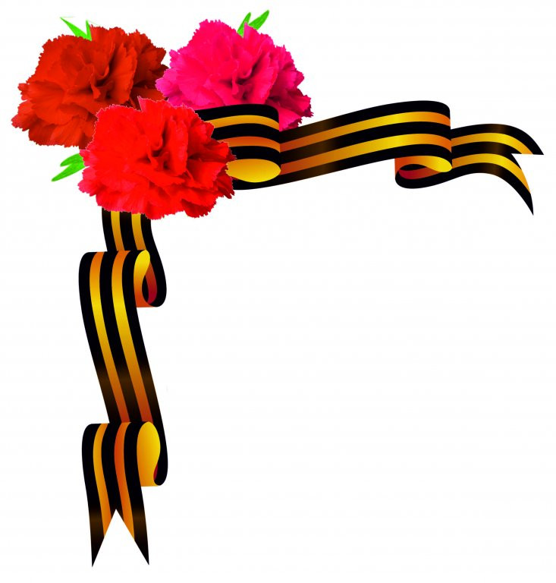
Консультация для родителей
«Расскажем детям о войне»

Цель: воспитывать любовь к своей Родине, воспитывать уважение и почитание памятных дат нашей истории. Формировать представление о празднике дне Победы. Воспитание и уважение к ветеранам войны.

Приближается Великий праздник – День победы. Один из важнейших дней в году, но что мы можем рассказать нашим детям о нем? Для современных дошкольников Великая Отечественная война – далекое время, покрытая туманом. Как же рассказать ребенку, что такое Великая Отечественная Война?
Рано или поздно вам придется рассказать ребенку о том, что такое война, почему в России отмечают 9 мая и 23 февраля. Главным индикатором должен служить интерес самого ребенка к этой теме.
С ребенком следует поговорить об этом, рассказать о том, что рассказывали вам ваши бабушки и дедушки о войне, о горести и радости во время войны. Если есть возможность, познакомить ребенка с ветераном ВОВ, ветераны находят общий язык с детьми несколько быстрее, да и воспоминания очевидцев зачастую слушать гораздо интереснее, нежели рассказы тех, кто этого не видел. Мальчикам Детям будет интересно узнать о военной технике, о военных действиях, о знаменитых людях, отличившийся на войне, о героических подвигах женщин, во время войны. Обязательно сделайте акцент на том, что все эти герои, когда-то были такими же обычными гражданами страны, как каждый из нас. Их никто не учил защищать Родину. Они сами взяли на себя ответственность за будущее и били врага ради наших жизней.
О войне, естественно, нельзя рассказать за один раз, и вы будете периодически возвращаться к этой теме, отвечая на детские вопросы, рассказывая, по мере взросления ребенка, все больше и больше.
Чтобы пробудить в ребенке интерес к теме войны, покажите ему существующие вокруг него свидетельства прошлого. Даже если среди ваших родственников и знакомых нет ветеранов, которые, конечно, являются, лучшими рассказчиками, вы можете показать ребенку памятные мемориалы, отвести его к Вечному огню и рассказать, что он всегда горит, напоминая людям о тех, кто погиб на войне.
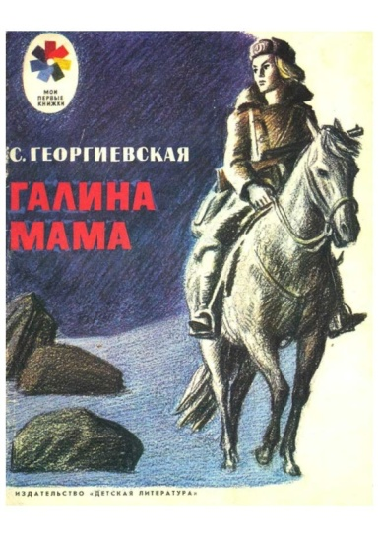
Готовьтесь ко Дню Победы вместе с вашим ребенком! Устройте семейный вечер просмотра военных фильмов: «В бой идут старики», «А ты -баты шли солдаты», «А зори здесь тихие». Прослушайте песни, посвященные Дню Победы: «Катюша», «День Победы», «В землянке» и т. д. Почитайте литературу, для детей есть много замечательных книг о войне, о героях, после этих книг они начинают все больше интересоваться историей.
Какие же книги о войне для детей можно посоветовать прочитать ребятам? Многие авторы детской литературы на собственном опыте познали все тяготы войны, и не раз пережившее ее в процессе создания художественных произведений, знали то, о чем говорили читателям. Их нельзя не услышать.
-С. М. Георгиевская «Галина мама». Эта небольшая повесть написана для малышей, для дошкольников, но рассказывается в ней не о пустяках, а о воинской доблести.
-Ю. П. Герман «Вот как это было». Повесть написана от имени маленького героя Мишки. Автор показал войну, блокаду в детском восприятии -в произведении нет ни одного слова, которое выходило бы за границы Мишкиного понимания.
-В. Ю. Драгунский «Арбузный переулок». (в кн. "Денискины рассказы"). Отец рассказывает Дениске о своем голодном военном детстве.
-А. М. Шариков «Смелые ребята», «Максим в отряде», «Юн бат Иванов».
-В. А. Осеева «Андрейка». Рассказ о семилетнем Андрейке, помогающем матери в тяжелые военные годы и старающемся заменить ушедшего на фронт старшего брата.
-К. Г. Паустовский «Стальное колечко». Сказка о девочке и волшебном колечке, которое подарил ей боец.
-И. Томаковка «Сосны шумят» -о том, как война долгие годы не отпускает человека.
-Шишов А. «Лесная девочка». Из книжки ребята узнают о судьбе маленькой девочки Тани, внучки старого партизана, в годы Великой Отечественной войны.
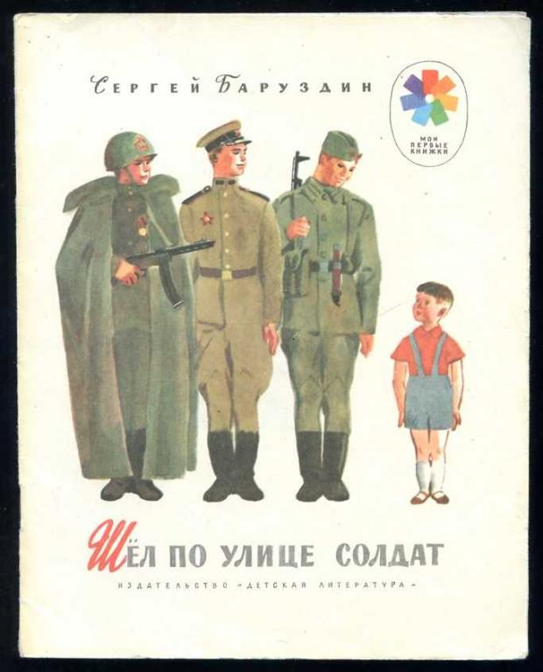
-Ю. Яковлев «Как Сережа на войну ходил». Пронзительная сказка о мальчике Сереже, который хотел увидеть войну собственными глазами.
-Л. А. Кассиль «Рассказы о войне»,
-В. Бахаревский «Вертолетчики»,
-Ю. Осипов «Летная семья»,
-А. Митяев «Землянка»,
-С. Баруздин «Шел по улице солдат» и т. д.
В разговоре с маленькими детьми не стоит, конечно, подробно говорить о ужасах войны, о концлагерях. Ваша задача – не напугать ребенка, дав ему пищу для неврозов и ночных кошмаров, а просветить.
Посетите по- возможности, выставки, посвященные Дню Победы, где ребенок сможет не только услышать о войне, но и посмотреть старинные вещи, оружие, письма солдат.
Предложите детям нарисовать рисунки по темам: «Салют Победы», «Цветы победителям», «Мы за мир». Обязательно посмотрите с ребенком по центральному телевидению, парад на Красной площади в Москве. Посетите парад Победы в нашем городе, возложите с ребенком цветы к Вечному огню.
Благодарите при детях нашу историю, ваших предков. Расскажите, что в каждой семье есть родственники, которые храбро сражались и отдавали жизнь за светлое будущее, в котором мы живем.
Пусть мир украсит доброта
И расцветут улыбкой лица,
А слово «страшное» война
Пусть никогда не повториться!
Пусть солнце светит над землей,
Любовь шагает по планете.
И в каждой пусть семье большой
С любимой мамой будут дети!
(М. В. Сидорова)

